"Fulleren" lerden
"Fulleren" lerden



“Bu olağanüstü yapı, endüstride veya tıp alanında ortaya çıkarılacak bir yenilikle yaşamımızı kendi olağanüstülüğü kadar kolaylaştıracağa benziyor. O ilginç yapıya bakınca birşeyler için çok özel olduğunu söylüyor gibi. Ama ne için, nasıl ve ne zaman?”

M . H i l m i E R E N *

Nasıl Keşfedildi

Son yıllara kadar karbonun elmas ve grafit olmak üzere iki allotropik şekli biliniyordu. Bilim adamlarının uzaydan gelen küçük karbon parçaları üzerindeki çalışmaları, yeni bir yapı formülü ihtimalini ortaya çıkardı. Bunun için grafiti yüksek enerjili lazer ışınlarına maruz bıraktılar ve buharlaştırılmış parçacıkları analiz için kütle spektroskopisi kullandılar. 720 de şiddetli bir kütle spektrum piki ile karşılaştılar. Bu pik C₆₀ ‘a karşılık gelmekteydi.(C= 12x60 =720) Bu olağanüstü kararlı yapının yapı formülünü araştırmaya başladılar. Nihayet 1985 yılında Harry.W. Kroto, R.E. Smalley ve arkadaşları, oluşan karbon toplarını izole etmeyi başararak karbon nanotopların yapılarının tümüyle bilinmesine giden ilk adımı attılar (bu da onlara 1996 yılında Nobel ödülü getirdi).
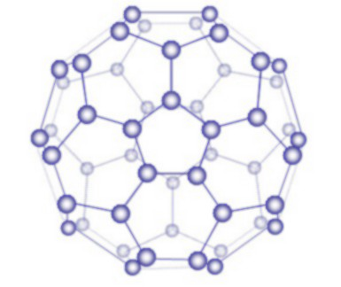

Grafitin buharlaştırılması sırasında oluşan topların %75 kadarını 60 atomlu toplar (C₆₀), %23 kadarını 70 atomlu toplar (C70), kalanını da daha küçük ve daha büyük toplar
oluşturuyor. Bu topların içerisinde yapısı ve özellikleri en iyi bilineni, aynı zamanda en sağlamı olan C_{60.}

CARBON 60
CARBON 60
CARBON 60

Bu Olağanüstü Top Nasıl Oluşuyor

Bunun için C₆₀’ın kaynağı olan grafiti düşünelim. Grafit düzlemsel altıgen karbon halkalarının oluşturduğu tabakalardan meydana gelmiştir. Herbir karbon atomu (dışta bulunanlar hariç) aynı tabakadaki diğer üç karbon atomuna bağlanmıştır. Bu bağların tümü aynı uzunluğa sahiptir (1,42
A˚ )ve benzendeki karbon-karbon bağ uzunluğuna yakındır. (1,39 A˚).
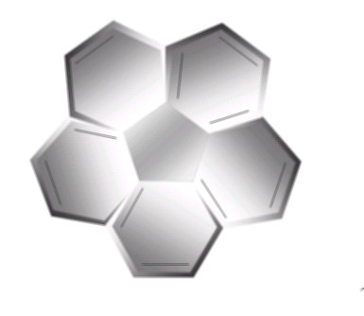

Grafit Yapısı

Yeterli bir enerji ile grafit tabakalarındaki halkaların birinden bir karbon atomunu uzaklaştırmak için bombardımana tabi tuttuğumuzda yapı artık düzlemsel olmayacak ve bir eğrilik kazanacaktır.
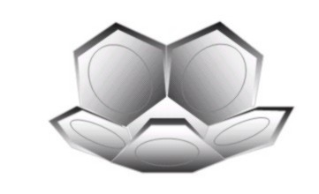

Koranulen

Bir beşgene bitişik beş benzen halkası içeren hidrokarbon “Koranulen” oluşacaktır. Koranulen düzlem olmayıp tabak şeklindendir. Şimdi grafit tabakalarından ilave karbon atomlarını çıkarmaya devam edersek küreselleşme artacak ve sonuçta küresel yapı kapanacaktır. C₆₀ ‘ın yapısı bir futbol topunun aynısı olacaktır.


60 köşeli bir çokgen. Bu topta 12 tanesi beşgen ve 20 tanesi altıgen olmak üzere 32 yüz vardır. Mimar, sanatkar ve düşünür Richard Buckminster Fuller’ in tasarladığı bir kilise kubbesine benzediği için ve Fuller’e saygıdan dolayı C₆₀ ve ona eklenmek suretiyle türeyen benzer karbon bileşikleri “fulleren” ler olarak adlandırıldılar.

Çalışma Alanları

Karbon nanotop katkılı ince polimer tabakalarının ilginç kırınım özelliği, onları önemli optik uygulamaların bir parçası haline getirmiş durumda. Bunların yanısıra,oksitlenmeye karşı iyi bir koruyucu olmaları,karbon nanotopların yüzey kaplama malzemesi olarak kullanılmalarının nedeni. Metallerde ise eş potansiyel yüzeyleri oluşturmada karbon nanotopların önemli yeri var. Malzemelerin yüzeylerini ince elmas tabakasıyla kaplama veya silisyum yüzeylerinde ince SiC (silisyum karbür) tabakası oluşturmada (ince SiC filmlerinin yüksek sıcaklığa dayanıklı elektronik aygıtlarda ve mikromekanik sistemlerde önemli bir yeri var) yine karbon nanotopların rolü söz konusu.

Ayrıca,özellikle hidrokarbon birleştirme reaksiyonları, organik solventlerin oksitlenmesi ve hidrojenlendirilmesi vb. reaksiyonlarda olmak üzere, tercih edilir bir katalizör durumundalar. Pek çok elektronik ve optik uygulamasıbulunan katmanlı yapıların oluşturulmasında karbon nanotopları yine görüyoruz.

Bunların AIDS tedavisinde bile yeri olduğu görülmüştür. Suda çözülebilen karbon topu türevlerinden oluşturulan bir maddenin HIV virüsünün faaliyetlerini sınırladığı tesbit edilmiş bulunuyor.

Karbon nanotoplar hidrojen depolamada ve yüksek enerjili pil yapımında, ayrıca iki ayrı malzeme arasında sürtünmeyi azaltıcı madde olarak da(küre şeklinde olmaları ve simetrik yapılarına bağlı olarak net dipol momentleri bulunmamasından) kullanılıyor.

Karşımıza çıktıkları diğer bazı önemli alanlarsa, belirli özelliklere (çeşitli gazlar, nem, vb.) duyarlı algılayıcıların ve süperiletken
malzeme (nanotoplardan oluşturulan katkılı kristal yapıların süperiletkenlik özelliği göstermesinden dolayı) yapımı.

Karbon nanotoplar hem saf olarak,hem de katkılandırılmış olarak da elde edilebiliyorlar. Katkılandırmaysa, topların içine

yerleştirilen başka bir elementle ("endohedral" katkılandırma), veya top atomlarından birisinin yerine konan başka bir atomla ("substitutional" -yerine koymalı- katkılandırma)gerçekleştirilebiliyor. Toplardan oluşturulmuş kristal yapıda toplar arasına başka bir atomun yerleştirilmesi de mümkün ("exohedral" katkılandırma). Karbon toplar yerleştirildikleri
kristal yüzeylerinin elektronik ve optik özelliklerini değiştiriyorlar. iki yüzey arasında zıplayarak hareket edebilen topların bu özelliğinden faydalanarak nanotransistörler, hatta tek elektron transistörler yapmak veya tek elektron akımı elde etmek bile mümkün.
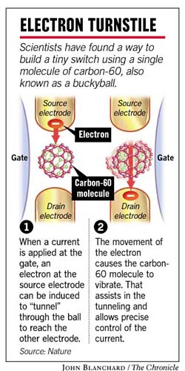

Gelecekte Neler Olacak

Şimdilik araştırmalar elektronik-bilgisayar teknolojisindeki hızlı gelişmeler ve yapılan fazla araştırmalarla bu alana kaymış durumda.

Yakın zamanda belki de bilimde yeni bir teorinin ortaya çıkmasına veya bilinmeyen bilimsel gerçeklerin açıklanmasına yardım edebilir.

Bu olağanüstü yapı, endüstride veya tıp alanında ortaya çıkarılacak bir yenilikle yaşamımızı kendi olağanüstülüğü kadar kolaylaştıracağa benziyor. O ilginç yapıya bakınca birşeyler için çok özel olduğunu söylüyor gibi. Ama ne için, nasıl ve ne zaman?

* Ege Kimya IV Öğrencisi
E-mail:mhilmieren@yahoo.com
Web:www.mhilmieren.cjb.net

Bu yazıya ve C₆₀ tasarımlarına üstteki internet adresinden ulaşabilirsiniz

Kaynaklar:
- www.firstscience.com
- www.er.doe.gov
- www.biltek.tubitak.gov.tr
- H.Hart,L.E.Craine, D.J.Hart. Organic Chemistry
İzmir,11.11.2003

